2023-2024学年第二学期黑板报评比简讯
组织部门 | 中学德育处 | 活动主题 | 黑板报评比活动
活动时间 | 2024.3.8 | 活动地点 | 各班教室
活动负责人 | 刘盼盼 | 记 录 人 | 曹书敏
参加人员 | 刘盼盼、肖攀、曹书敏、江道方、七八九年级各班代表
缺勤人员 | 无
活  动  纪  录 | 为营造良好的校园文化氛围，充分发挥黑板报阵地的教育作用。我校中学部开展了新学期第一期黑板报评比活动。七八年级围绕雷锋精神为主题、九年级围绕中考冲刺为主题进行精心地筹划、绘制。  各班都积极响应学校号召，精心设计黑板报。每一块黑板报都做到了主题思想突出，教育意义鲜明，图文设计美观、新颖，色彩鲜艳，有的突出文字魅力，有的画面夺人眼球，展示出班级独有的特色。  通过评比，优秀黑板报新鲜出炉，让我们一起来看看各班黑板报风采吧！  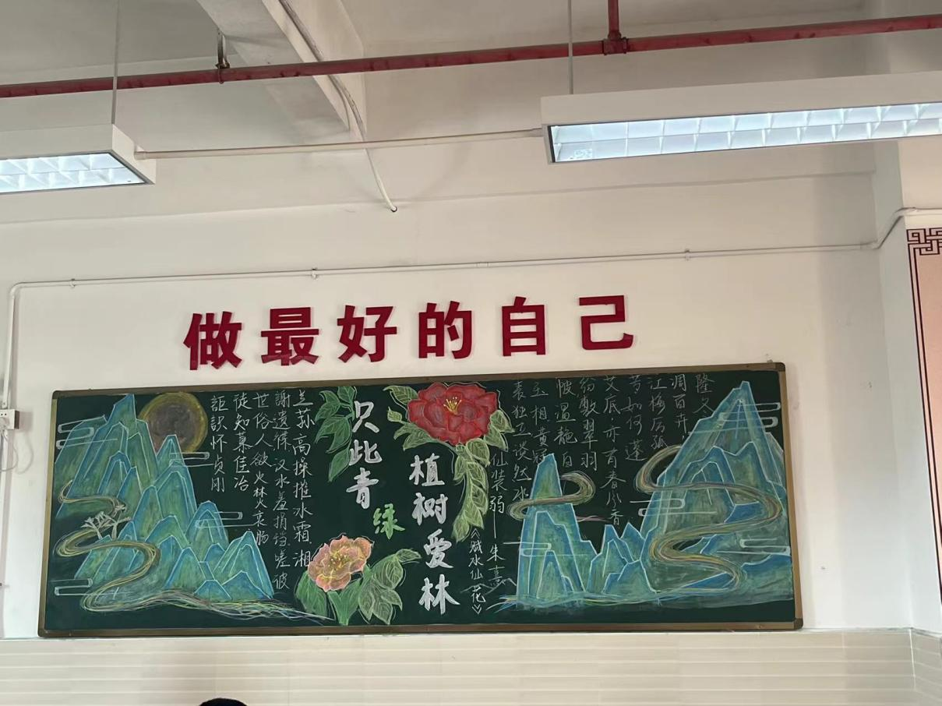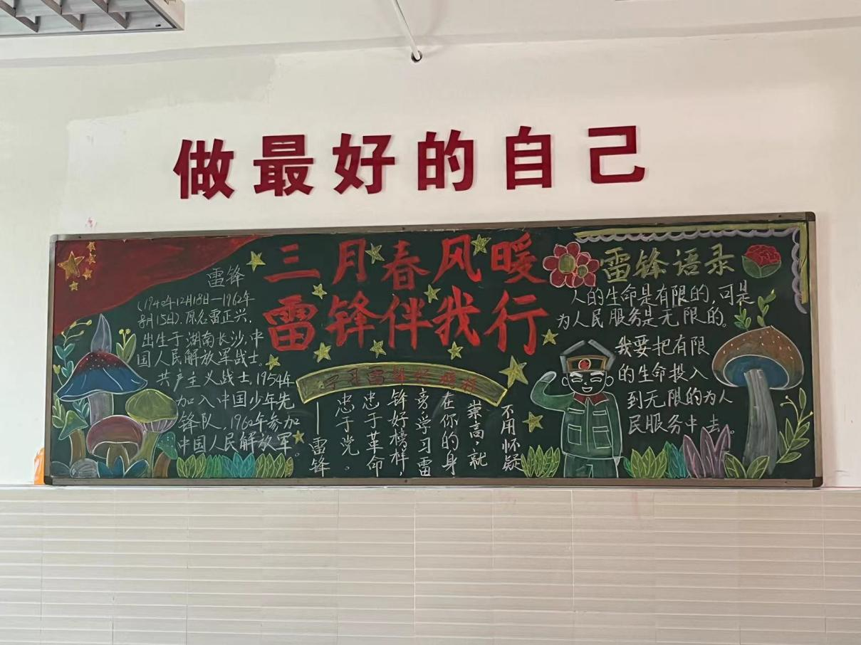  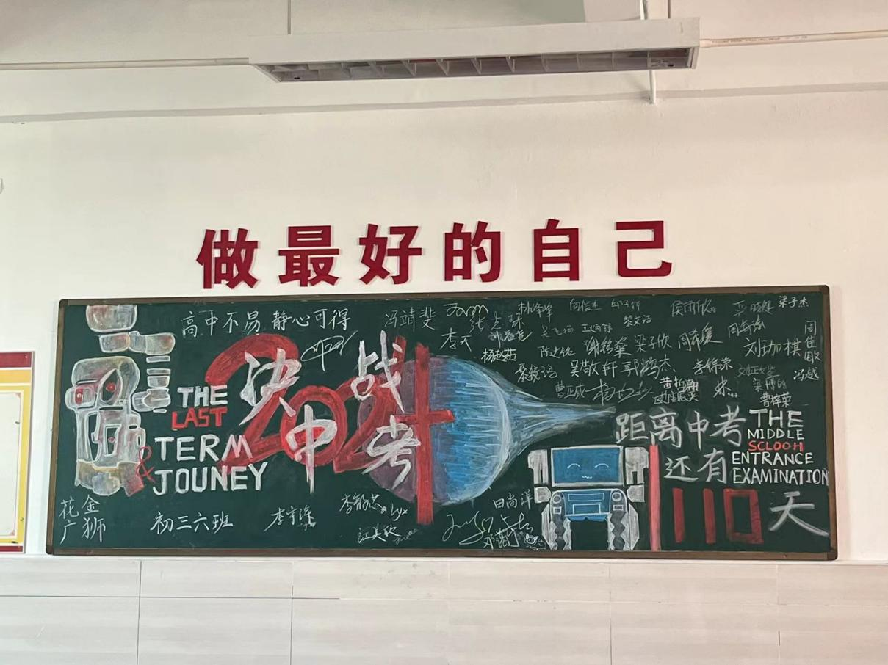  项目说明：3月份黑板报检查，每人10分，去掉最高分和最低分，按总分最高评比。  七年级主题： 植树节  八年级主题： 学雷锋  九年级主题： 中考冲刺大扫除、黑板报、涂鸦墙、班级文化布置、午唱评比班级量化考核加分  A级（>9）：+3分、  B级（<9≥8）：+2分  C级（<8≥7）：+1分  D级（<7≥6）：+0分  E级（<6）：-1分  班级 均分 加分  701 9.39 3  702 8.65 2  703 8.81 2  704 8.51 2  705 8.78 2  706 7.95 1  707 7.89 1  801 8.33 2  802 8.81 2  803 7.91 1  804 8.88 2  805 8.13 2  806 8.34 2  807 8.75 2  901 7.75 1  902 7.26 1  903 7.38 1  904 7.51 1  905 8.09 2  906 7.41 1  907 8.11 2
签名确认

